So sánh giữa **MyISAM** và **InnoDB** trong MySQL

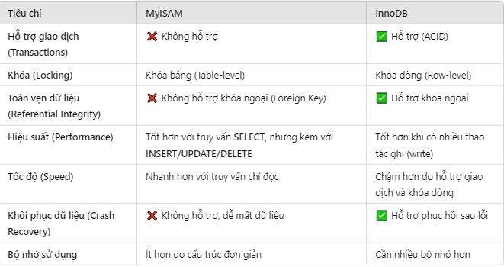

**1. MyISAM – Phù hợp với hệ thống chỉ đọc hoặc ít thay đổi**

Giả sử bạn có bảng lưu trữ bài viết trong một trang tin tức, phần lớn dữ liệu chỉ được đọc:

CREATE TABLE articles (

id INT AUTO_INCREMENT PRIMARY KEY,

title VARCHAR(255),

content TEXT

) ENGINE=MyISAM;

• Khi thực hiện **SELECT** nhiều lần trên bảng này, MyISAM có tốc độ tốt hơn.

• Nhưng nếu có **INSERT/UPDATE/DELETE** liên tục, MyISAM sẽ khóa toàn bộ bảng gây chậm hệ thống.

**2. InnoDB – Phù hợp với hệ thống có nhiều thao tác ghi và cần đảm bảo toàn vẹn dữ liệu**

Giả sử bạn có hệ thống quản lý đơn hàng với khóa ngoại:

CREATE TABLE orders (

order_id INT AUTO_INCREMENT PRIMARY KEY,

user_id INT,

total DECIMAL(10,2),

FOREIGN KEY (user_id) REFERENCES users(id)

) ENGINE=InnoDB;

• **Hỗ trợ khóa ngoại** giúp đảm bảo không có đơn hàng nào tham chiếu đến một người dùng không tồn tại.

• **Khóa dòng** giúp thao tác với từng đơn hàng mà không ảnh hưởng đến các đơn hàng khác.